**ГРАФИЧЕСКОЕ ИЗОБРАЖЕНИЕ СТАТИСТИЧЕСКИХ ДАННЫХ**

**5.1. ПОНЯТИЕ О СТАТИСТИЧЕСКОМ ГРАФИКЕ. ЭЛЕМЕНТЫ СТАТИСТИЧЕСКОГО ГРАФИКА**

Современную науку невозможно представить без применения графиков. Они стали средством научного обобщения.

Выразительность, доходчивость, лаконичность, универсаль­ность, обозримость графических изображений сделали их неза­менимыми в исследовательской работе и в международных сравнениях и сопоставлениях социально-экономических явле­ний.

Впервые о технике составления статистических графиков упо­минается в работе английского экономиста У. Плейфейра "Коммер­ческий и политический атлас", опубликованной в 1786 г. и поло­жившей начало развитию приемов графического изображения ста­тистических данных.

Трактовка графического метода как особой знаковой системы -искусственного знакового языка - связана с развитием *семиоти­ки,* науки о знаках и знаковых системах.

Знак в семиотике служит символическим выражением некото­рых явлений, свойств или отношений.

Существующие в семиотике знаковые системы принято разде­лять на неязыковые и языковые.

**Неязыковые знаковые системы** дают представление о явле­ниях окружающего нас мира (например, шкала измерительного прибора, высота столбика ртути в термометре и т. д.).

**Языковые знаковые системы** выполняют сигнальные функ­ции, а также задачи сопоставления совокупностей явлений и их анализа. Характерно, что в этих системах сочетание знаков при­обретает смысл только тогда, когда их объединение производит­ся по определенным правилам.

В языковых знаковых системах различают естественные и ис­кусственные системы знаков, или языков.

С точки зрения семиотики человеческая речь, выраженная зна­ками-буквами, составляет **естественный язык.**

**Искусственные языковые системы** используются в различных областях жизни и техники. К ним относятся системы математичес­ких, химических знаков, алгоритмические языки, графики и др.

Не исключая естественного языка, искусственные, или симво­лические языки упрощают изложение специальных вопросов оп­ределенной области знаний.

Таким образом, **статистический график** - это чертеж, на ко­тором статистические совокупности, характеризуемые определен­ными показателями, описываются с помощью условных геомет­рических образов или знаков. Представление данных таблицы в виде графика производит более сильное впечатление, чем циф­ры, позволяет лучше осмыслить результаты статистического на­блюдения, правильно их истолковать, значительно облегчает по­нимание статистического материала, делает его наглядным и до­ступным. Это, однако, вовсе не означает, что графики имеют лишь иллюстративное значение. Они дают новое знание о предмете исследования, являясь методом обобщения исходной информа­ции.

Значение графического метода в анализе и обобщении дан­ных велико. Графическое изображение прежде всего позволяет осуществить контроль достоверности статистических показате­лей, так как, представленные на графике, они более ярко пока­зывают имеющиеся неточности, связанные либо с наличием ошибок наблюдения, либо с сущностью изучаемого явления. С помощью графического изображения возможны изучение зако­номерностей развития явления, установление существующих взаимосвязей. Простое сопоставление данных не всегда дает возможность уловить наличие причинных зависимостей, в то же время их графическое изображение способствует выявлению причинных связей, в особенности в случае установления пер­воначальных гипотез, подлежащих затем дальнейшей разработ­ке. Графики также широко используются для изучения структу­ры явлений, их изменения во времени и размещения в про­странстве. В них более выразительно проявляются сравнивае­мые характеристики и отчетливо видны основные тенденции развития и взаимосвязи, присущие изучаемому явлению или процессу.

При построении графического изображения следует соблюдать ряд требований. Прежде всего график должен быть достаточно наглядным, так как весь смысл графического изображения как ме­тода анализа в том и состоит, чтобы наглядно изобразить стати­стические показатели. Кроме того, график должен быть вырази­тельным, доходчивым и понятным. Для выполнения вышепере­численных требований каждый график должен включать ряд ос-ковных элементов: графический образ; поле графика;

пространственные ориентиры; масштабные ориентиры; экспли­кацию графика.

Рассмотрим подробнее каждый из указанных элементов. **Графический образ (основа графика)** - это геометрические знаки т. е. совокупность точек, линий, фигур, с помощью которых изображаются статистические показатели. Важно правильно выбрать графический образ, который должен соответствовать цели графи­ка и способствовать наибольшей выразительности изображаемых статистических данных. Графическими являются лишь те образы, в которых свойства геометрических знаков - фигура, размер ли­ний, расположение частей - имеют существенное значение для вы­ражения содержания изображаемых статистических величин, при­чем каждому изменению выражаемого содержания соответствует изменение графического образа.

**Поле графика** - это часть плоскости, где расположены графи­ческие образы. Поле графика имеет определенные размеры, ко­торые зависят от его назначения.

**Пространственные ориентиры** графика задаются в виде систе­мы координатных сеток. Система координат необходима для разме­щения геометрических знаков в поле графика. Наиболее распрост­раненной является система прямоугольных координат (рис. 5.18). Для построения статистических графиков используется обычно только первый и изредка первый и четвертый квадраты. В практике графического изображения применяются также по­лярные координаты. Они необходимы для наглядного изображения цикли­ческого движения во времени. В

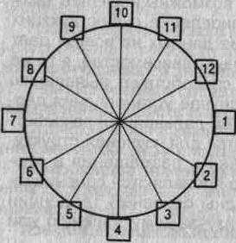

рис 5.1

по­лярной системе координат (рис. 5.1) один из лучей, обычно правый гори­зонтальный, принимается за ось коор­динат, относительно которой опреде­ляется угол луча. Второй координатой считается ее расстояние от центра сетки, называемое **радиусом.** В ради­альных графиках лучи обозначают моменты времени, а окружности -величины изучаемого явления. На статистических картах пространственные ориентиры задаются контурной сеткой (контуры рек, береговая линия морей и океанов, границы государств) и определяют те терри­тории, к которым относятся статистические величины.

**Масштабные ориентиры** статистического графика определя­ются масштабом и системой масштабных шкал. Масштаб статис­тического графика - это мера перевода числовой величины в гра­фическую.

**Масштабной шкалой** называется линия, отдельные точки ко­торой могут быть прочитаны как определенные числа. Шкала имеет большое значение в графике и включает три элемента: линию (или носитель шкалы), определенное число помеченных черточками точек, которые расположены на носителе шкалы в определенном порядке, цифровое обозначение чисел, соответствующих отдель­ным помеченным точкам. Как правило, цифровым обозначением снабжаются не все помеченные точки, а лишь некоторые из них, расположенные в определенном порядке. По правилам числовое значение необходимо помещать строго против соответствующих точек, а не между ними (рис. 5.2).

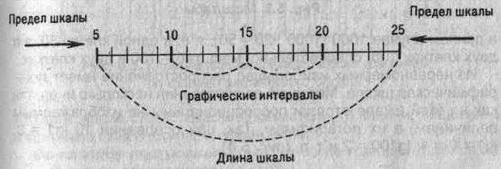

Рис. **5.2.** Числовые интервалы

Носитель шкалы может представлять собой как прямую, так и кривую линии. Поэтому различают **шкалы прямолинейные** (на­пример, миллиметровая линейка) и **криволинейные** - дуговые и круговые (циферблат часов).

Графические и числовые интервалы бывают равными и нерав­ными. Если на всем протяжении шкалы равным графическим ин­тервалам соответствуют равные числовые, такая шкала называ­ется **равномерной.** Когда же равным числовым интервалам со­ответствуют неравные графические интервалы и наоборот, шкала называется **неравномерной.**

Масштабом равномерной шкалы называется **длина отрезка** (гра­фический интервал), принятого за единицу и измеренного в каких-либо мерах. Чем меньше масштаб (рис. 5.3), тем гуще располагаются на шкале точки, имеющие одно и то же значение. Построить шкалу -это значит на заданном носителе шкалы разместить точки и обозначить их соответствующими числами согласно условиям задачи.

Как правило, масштаб определяется примерной прикидкой воз­можной длины шкалы и ее пределов. Например, на поле в 20 кле­ток надо построить шкалу от 0 до 850. Так как 850 не делится удоб­рю на 20, то округляем число 850 до ближайшего удобного числа,

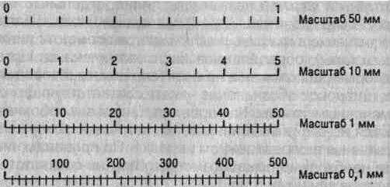

**Рис. 5.3.** Масштабы

в данном случае 1000 (1000 : 20 = 50), т. е. в одной клетке 50, а в двух клетках 100; следовательно, масштаб - 100 в двух клетках.

Из неравномерных наибольшее распространение имеет лога­рифмическая шкала. Методика ее построения несколько иная, так как на этой шкале отрезки пропорциональны не изображаемым величинам, а их логарифмам. Так, при основании 10 1д1 = О-1д1 = 0 = 1; 1д100 = 2 и т. д. (рис. 5.4).

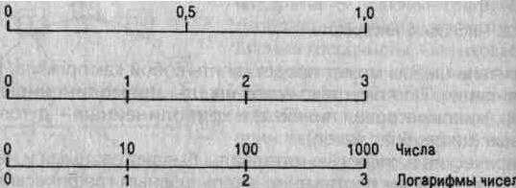

Последний элемент графика - **экспликация.** Каждый график должен иметь словесное описание его содержания. Оно включа­ет в себя название графика, которое в краткой форме передает его содержание; подписи вдоль масштабных шкал и пояснения к отдельным частям графика.

**5.2. КЛАССИФИКАЦИЯ ВИДОВ ГРАФИКОВ**

Существует множество видов графических изображений (рис. 5.5; 5.6). Их классификация основана на ряде признаков: а) спо­соб построения графического образа; б) геометрические знаки,

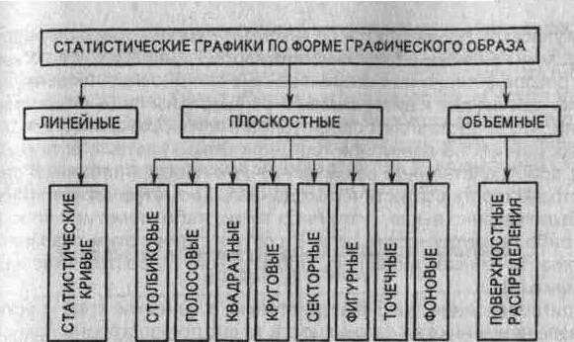

**Рис. 5.5.** Классификация статистических графиков по форме графического образа

изображающие статистические показатели; в) задачи, решаемые с помощью графического изображения.

**По способу построения** статистические графики делятся на **диаграммы и статистические карты.**

Диаграммы - наиболее распространенный способ графических изображений. Это графики количественных отношений. Виды и способы их построения разнообразны. Диаграммы применяются для наглядного сопоставления в различных аспектах (простран­ственном, временном и др.) независимых друг от друга величин:

территорий, населения и т. д. При этом сравнение исследуемых

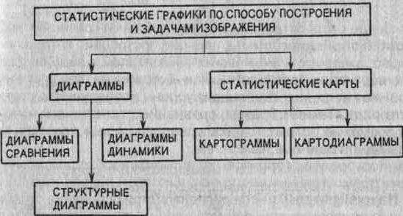

**Рис. 5.6.** Классификация статистических графиков по способу построения и задачам изображения

совокупностей производится по какому-либо существенному варь­ирующему признаку Статистические карты - графики количествен­ного распределения по поверхности. По своей основной цели они близко примыкают к диаграммам и специфичны лишь в том отно­шении, что представляют собой условные изображения статисти­ческих данных на контурной географической карте, т. е. показы­вают пространственное размещение или пространственную рас­пространенность статистических данных. **Геометрические знаки** как было сказано выше, - это либо точки, либо линии или плоскости, либо геометрические тела. В соответствии с этим различают графики точечные, линейные, плоскостные и пространственные (объемные).

При построении точечных диаграмм в качестве графических образов применяются совокупности точек; при построении линей­ных - линии. Основной принцип построения всех плоскостных ди­аграмм сводится к тому, что статистические величины изобража­ются в виде геометрических фигур и, в свою очередь, подразде­ляются на столбиковые, полосовые, круговые, квадратные и фи­гурные.

Статистические карты по графическому образу делятся на кар­тограммы и картодиаграммы.

**В зависимости от круга решаемых задач** выделяют диаграм­мы сравнения, структурные диаграммы и диаграммы динамики.

Особым видом графиков являются диаграммы распределения величин, представленных вариационным рядом. Это гистограмма полигон, огива, кумулята.

5.3. ДИАГРАММЫ СРАВНЕНИЯ

Наиболее распространенными диаграммами сравнения являют­ся **столбиковые диаграммы,** принцип построения которых состо­ит в изображении статистических показателей в виде поставлен­ных по вертикали прямоугольников - столбиков. Каждый столбик изображает величину отдельного уровня исследуемого статисти­ческого ряда. Таким образом, сравнение статистических показа­телей возможно потому, что все сравниваемые показатели выра­жены в одной единице измерения.

При построении столбиковых диаграмм необходимо начертить систему прямоугольных координат, в которой располагаются стол­бики. На горизонтальной оси располагаются основания столбиков, величина основания определяется произвольно, но устанавлива­ется одинаковой для всех.

Шкала, определяющая масштаб столбиков по высоте, располо­жена по вертикальной оси. Величина каждого столбика по верти­кали соответствует размеру изображаемого на графике статисти­ческого показателя. Таким образом, у всех столбиков, составляю­щих диаграмму, переменной величиной является только одно из­мерение. Покажем построение столбиковой диаграммы по данным табл. 5.1, характеризующим вклады граждан в учреждения Сбер­банка в 1995 г. (рис. 5.7).

Таблица 5.1

Вклады граждан в учреждения Сбербанка в 1995 г. (цифры условные)

|  |  |  |  |  |  |  |  |  |  |  |  |  |
| --- | --- | --- | --- | --- | --- | --- | --- | --- | --- | --- | --- | --- |
| Месяц | 1 | 2 | 3 | 4 | 5 | 6 | 7 | 8 | 9 | 10 | 11 | 12 |
| Вклад, | 550 | 560 | 560 | 640 | 640 | 1100 | 1100 | 1100 | 1630 | 1610 | 1610 | 2500 |
| млрд. руб. |  |  |  |  |  |  |  |  |  |  |  |  |

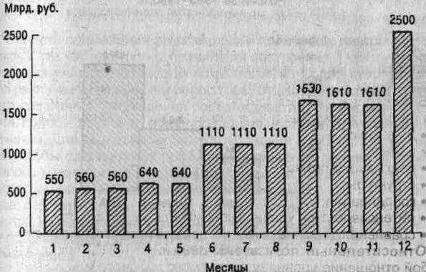

В соответствии с изложенными выше правилами на горизон­тальной оси размещаются основания двенадцати столбиков на Одинаковом расстоянии друг от друга, в данном случае 0,5 см. ширина столбиков принята 0,5 см. Масштаб на оси ординат - 500 млрд. руб. - 1 см. Наглядность данной диаграммы достигается Равнением величины столбиков.

*Размещение столбиков в поле графика может быть различным-*

• на одинаковом расстоянии друг от друга (рис. 5.7);

• вплотную друг к другу (рис. 5.8);

• в частном наложении друг на друга (рис. 5.9).

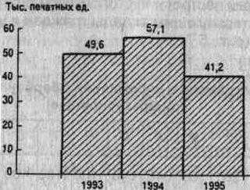

**Рис. 5.8.** Динамика выпуска книг и брошюр в одном из регионов России за 1993-1995 гг.

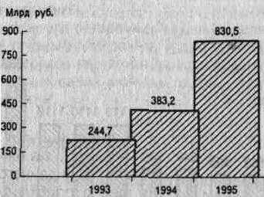

**Рис. 5.9.** Динамика денежных доходов населения в регионе за 1993-1995 гг.

Правила построения столбиковых диаграмм допускают одновре­менное расположение на одной горизонтальной оси изображений нескольких показателей. В этом случае столбики располагаются группами, для каждой из которых может быть принята разная раз­мерность варьирующих признаков (рис. 5.10).

Разновидности столбиковых диаграмм составляют так называ­емые **ленточные** или **полосовые диаграммы.** Их отличие состо­ит в том, что масштабная шкала расположена по горизонтали сверху или снизу и она определяет величину полос по длине.

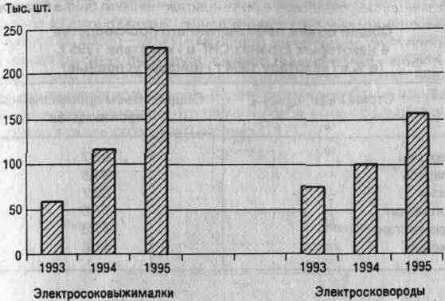

**Рис. 5.10.** Динамика производства некоторых видов товаров хозяйственного потребления за 1993-1995 гг.

Область применения столбиковых и полосовых диаграмм оди­накова, так как идентичны правила их построения. Одномерность изображаемых статистических показателей и их одномасштабность для различных столбиков и полос требуют выполнения единствен­ного положения: соблюдения соразмерности (столбиков - по вы­соте, полос - по длине) и пропорциональности изображаемым ве­личинам. Для выполнения этого требования необходимо: во-пер­вых, чтобы шкала, по которой устанавливается размер столбика (полосы), начиналась с нуля; во-вторых, эта шкала должна быть непрерывной, т. е. охватывать все числа данного статистического ряда; разрыв шкалы и соответственно столбиков (полос) не допус­кается. Невыполнение указанных правил приводит к искаженно­му графическому представлению анализируемого статистическо­го материала.

В качестве примера приведем полосовую диаграмму сравнения поданным табл. 5.2 (рис. 5.11). : Столбиковые и полосовые диаграммы как прием графического изображения статистических данных, по существу, взаимозаменя­емы, т. е. рассматриваемые статистические показатели равно могут быть представлены как столбиками, так и полосами. И в этом, и в Другом случае для изображения величины явления использу­ется одно измерение каждого прямоугольника - высота столбика или длина полосы. Поэтому и сфера применения этих двух видов Диаграмм в основном одинакова.

9* Таблица 5.2

**Общий объем промышленного производства в некоторых странах СНГ в 1 квартале 1995 г. (в % к I кварталу 1994 г.) (цифры условные)**

|  |  |
| --- | --- |
| Страны СНГ | Общий объем промышленного производства |
| Казахстан | 88,7 |
| Беларусь | 83,5 |
| Россия | 80,7 |
| Кыргызстан | 77,6 |
| Таджикистан | 71,8 |
| Армения | 41,6 |

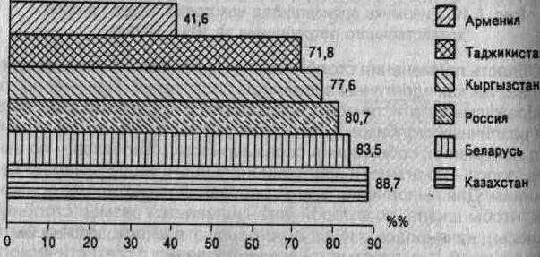

**Рис. 5.11.** Общий объем промышленного производства в странах СНГ в I квартале 1995 г. (в % к I кварталу 1994 г.)

Разновидностью столбиковых (ленточных) диаграмм являются **направленные диаграммы.** Они отличаются от обычных двусторон­ним расположением столбиков или полос и имеют начало отсчета по масштабу в середине. Обычно такие диаграммы применяются для изображения величин противоположного качественного значения. Сравнение между собой столбиков (полос), направленных в разные стороны, менее эффективно, чем расположенных рядом в одном направлении. Несмотря на это, анализ направленных диаграмм по­зволяет делать достаточно содержательные выводы, так как особое расположение придает графику яркое изображение. К группе двусторонних относятся диаграммы числовых отклонений. В них полосы на­правлены в обе стороны от вертикальной нулевой линии: вправо -для прироста; влево -для уменьшения. С помощью таких диаграмм удобно изображать отклонения от плана или некоторого уровня, при­нятого за базу сравнения. Важным достоинством рассматриваемых диаграмм является возможность видеть размах колебаний изучаемого статистического признака, что само по себе имеет большое значе­ние для экономического анализа (рис. 5.12).

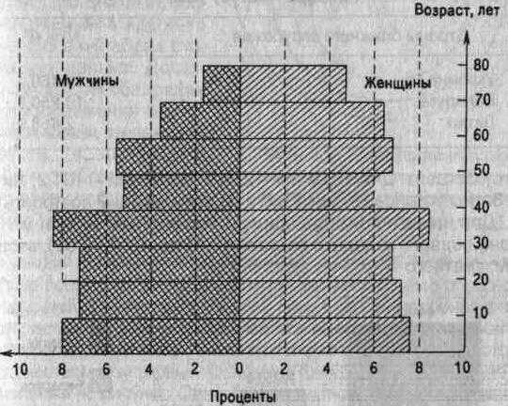

**Рис. 5.12.** Распределение населения одного из регионов России по полу и возрасту в 1995 г.

Для простого сравнения независимых друг от друга показателей могут также использоваться диаграммы, принцип построения кото­рых состоит в том, что сравниваемые величины изображаются в виде правильных геометрических фигур, которые строятся так, чтобы площади их относились между собой как количества, этими фигурами изображаемые. Иными словами, **эти диаграммы выражают вели­чину изображаемого явления размером своей площади.**

Для получения диаграмм рассматриваемого типа используют разнообразные геометрические фигуры - квадрат, круг, реже - пря­моугольник. Известно, что площадь квадрата равна квадрату его стороны, а площадь круга определяется пропорционально квадрату его радиуса. Поэтому для построения диаграмм необходимо сначала из сравниваемых величин извлечь квадратный корень. Затем

на базе полученных результатов определить сторону квадрата или радиус круга соответственно принятому масштабу

Например, если изобразить в виде квадрата или круга постав­ки российского газа в ближайшее зарубежье, то сначала нужно извлечь квадратные корни из этих цифр (табл. 5.3).

Таблица 5.3

**Поставки российского газа в страны ближнего зарубежья, январь - август 1995 г.**

|  |  |
| --- | --- |
| Страны ближнего зарубежья | Млн. м3 |
| Украина Беларусь Литва | 44460,1 10 250,0 2 458,0 |

Это составит: для Украины - 210,9; Беларуси - 101,2; Литвы -49,6. Затем установить масштаб и по этим данным построить квад­раты. Для нашего примера примем 1см равным 30 млн. м3. Тогда сторона первого квадрата составит 7,03 см (210,9 : 30); второго-3,4 см; третьего - 1,65 см (рис. 5.13).

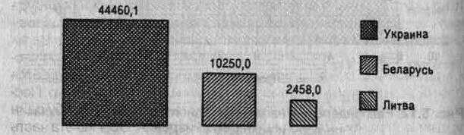

**Рис. 5.13.** Поставки российского газа в страны ближнего зарубежья, январь-август 1995 г.

Для правильного построения диаграмм квадраты или круги не­обходимо расположить на одинаковом друг от друга расстоянии, а в каждой фигуре указать числовое значение, которое она изоб­ражает, не приводя масштаба измерения.

К рассматриваемому виду диаграмм относится **графическое изоб­ражение,** полученное путем построения один в другом квадратов, кругов или прямоугольников с различной заштриховкой или закрас­кой. Такие диаграммы также позволяют сравнивать между собой ряд исследуемых величин. На рис. 5.14 показан такой вариант круговой диаграммы.

Наиболее выразительным и легко воспринимаемым яв­ляется способ построения диаграмм **сравнения в** виде **фигур-знаков.** В этом случае статистические сово­купности изображаются не геометрическими фигурами, а символами или знаками, вос­производящими в какой-то степени внешний образ ста­тистических данных. Досто­инство такого способа графи­ческого изображения заклю­чается в высокой степени на­глядности, в получении подобного отображения, от­ражающего содержание сравниваемых совокупностей.

Важнейший признак любой диаграммы - масштаб. Поэтому, чтобы правильно построить фигурную диаграмму, необходимо определить единицу **счета.** В качестве последней принимается отдельная фигура (символ), которой условно присваивается

конкретное численное

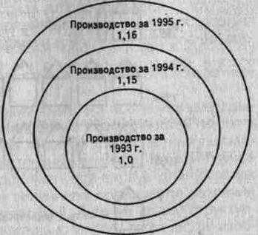

значение. А исследуемая статистическая величина изображается отдель­ным количеством одинаковых по размеру фигур, последовательно рас­полагающихся на рисунке. Однако в большинстве случаев не удается изобразить статистический показатель целым количеством фигур. Пос­леднюю из них приходится делить на части, так как по масштабу один знак является слишком крупной единицей измерения. Обычно эта часть определяется на глаз. Сложность точного ее определения является не­достатком фигурных диаграмм. Однако, если большая точность пред­ставления статистических данных не преследуется, то результаты по­лучаются вполне удовлетворительными.

Рассмотрим построение фигурной диаграммы по данным табл. 5.4 фермерских хозяйств в России за 1993-1995 гг.

Таблица 5.4

**Численность фермерских хозяйств в России за 1993 - 1995 гг.**

**(данные условные) (тыс.)**

|  |  |  |  |
| --- | --- | --- | --- |
| Год | 1993 | 1994 | 1995 |
| Численность фермерских хозяйств | 49 | 183 | 270 |

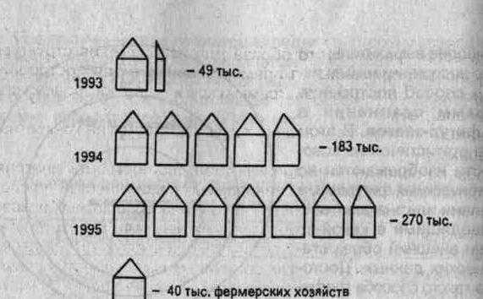

**Рис. 5.15.** Динамика численности фермерских хозяйств в одном из регионов России за 1993-1995 гг.

Примем условно за один знак 40 тыс. фермерских хозяйств. Тог­да число хозяйств в России в 1993 г. в размере 49 тыс. будет изображено в количестве 1,22 хозяйства, в 1994 г. - 4,6 хозяйства и т. д. (рис. 5.15).

Как правило, фигурные диаграммы широко используются для популяризации статистических данных и рекламы.

**5.4. СТРУКТУРНЫЕ ДИАГРАММЫ**

Основное назначение структурных диаграмм заключается в графическом представлении состава статистических совокупностей, характеризующихся как соотношение различных частей каждой из совокупностей. Состав статистической совокупности графически может быть представлен с помощью как абсолют­ных, так и относительных показателей. В первом случае не толь­ко размеры отдельных частей, но и размер графика в целом определяются статистическими величинами и изменяются в соответствии с изменениями последних. Во втором - размер всего графика не меняется (так как сумма всех частей любой совокупности составляет 100%), а меняются только размеры отдельных его частей. Графическое изображение состава сово­купности по абсолютным и относительным показателям способ­ствует проведению более глубокого анализа и позволяет про­водить международные сопоставления и сравнения социально-экономических явлений.

В качестве графического образа для изображения структуры совокупностей применяются прямоугольники - для построения столбиковых и полосовых диаграмм и круги -для построения сек­торных диаграмм.

Покажем построение указанных выше диаграмм на конкретных примерах.

Чтобы по приведенным данным табл. 5.5 построить диаграм­му, отражающую структуру сравниваемых совокупностей по соот­ношению в них отдельных видов часов, ряд абсолютных показа­телей заменяется рядом относительных величин. В этом случае каждая из полос диаграммы будет иметь одинаковую длину, так как при переходе к относительным величинам погашаются различия в абсолютных размерах совокупностей. В то же время структур­ные различия проявляются значительно четче. Графическое изоб­ражение структуры с помощью столбиковых (полосовых) диаграмм позволяет изучить особенности многих изучаемых экономических явлений. Так, приведенная на рис. 5.16 диаграмма, построенная по данным табл. 5.5, характеризует увеличение доли наручных часов в общем производстве.

Таблица 5.5

**Производство часов по видам в одном из регионов России за 1985 - 1995 гг.**

|  |  |  |  |  |
| --- | --- | --- | --- | --- |
|  | 198 | 5г. | 199 | 5г. |
|  | млн. шт. | % | млн. шт. | % |
| Часы, всего | 52,5 | 100,0 | 60,1 | 100,0 |
| В том числе: |  |  |  |  |
| наручные настенные | 24,4 9,3 | 46,5 17,7 | 31,6 10,5 | 52,6 17,5 |
| будильники | 18,8 | 35,8 | 18,0 | 29,9 |

Более распространенным способом графического изображе­ния структуры статистических совокупностей является секторная Диаграмма, которая считается основной формой диаграммы та­кого назначения. Это объясняется тем, что идея целого очень хорошо и наглядно выражается кругом, который представляет всю совокупность. Удельный вес каждой части совокупности в сектор­ной диаграмме характеризуется величиной центрального угла (угол между радиусами круга). Сумма всех углов круга, равная 360°, приравнивается к 100%, а следовательно, 1% принимает­ся равным 3,6°.

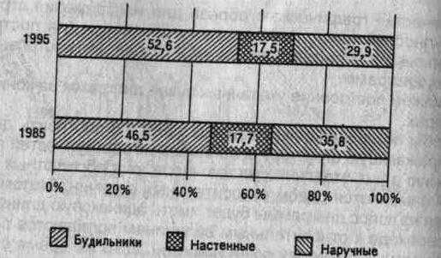

**Рис. 5.16.** Динамика удельного веса производства часов по видам (1985-1995 гг.)

Приведем пример построения секторной диаграммы по данным табл. 5.6.

Таблица 5.6

**Динамика доли негосударственного сектора экономики в розничной торговле (в % к общему объему розничного товарооборота в России)**

|  |  |  |
| --- | --- | --- |
|  | ---1--————-Г'  1992г. | »,а о г Ч01.ИИ/  1993 г. |
| Государственный сектор Негосударственный сектор | 78 22 | 49 |
| В том числе предприятия: |  | 51 |
| частной и смешанной форм |  |  |
| собственности |  |  |
| потребительской кооперации прочих форм собственности | 1,8 20 0,2 | 31 16 4 |

Построение секторной диаграммы начинается с определения центральных углов секторов. Для этого процентное выражение от­дельных частей совокупностей умножают на 3,6°. Например, для данных:

1992г.: 78 • 3,6° = 280,8°; 1,8 • 3,6° = 6,5°; 20 • 3,6° = 72°;

0,2 • 3,6° = 0,7°;

1993г.: 49-3,6° =176,4°; 31-3,6° = 111,6°; 16 • 3,6° = 57,6°;

4 • 3,6° = 14,4°.

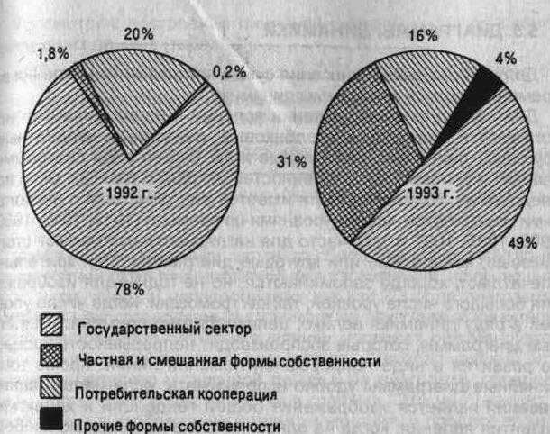

**Рис. 5.17.** Динамика доли негосударственного сектора экономики в розничной торговле (в % к общему объему розничного товарооборота в России)

По найденным значениям углов круги делятся на соответству­ющие секторы (рис. 5.17).

Применение секторных диаграмм позволяет не только графи­чески изобразить структуру совокупности и ее изменение, но и по­казать динамику численности этой совокупности. Для этого стро­ятся круги, пропорциональные объему изучаемого признака, а за­тем секторами выделяются его отдельные части.

Рассмотренные способы графического изображения структуры совокупности имеют как достоинства, так и недостатки.

Так, секторная диаграмма сохраняет наглядность и выразитель­ность лишь при небольшом числе частей совокупности, в против­ном случае ее применение малоэффективно. Кроме того, нагляд­ность секторной диаграммы снижается при незначительных изме­нениях структуры изображаемых совокупностей: она выше, если имеются существенные различия сравниваемых структур. Преиму­ществом столбиковых (ленточных) структурных диаграмм по срав­нению с секторными являются их большая емкость, возможность отразить более широкий объем полезной информации.

**5.5. ДИАГРАММЫ ДИНАМИКИ**

Для изображения и внесения суждений о развитии явления во времени строятся диаграммы динамики.

Для наглядного изображения явлений в рядах динамики ис­пользуются диаграммы: столбиковые, ленточные, квадратные, круговые, линейные, радиальные и др. Выбор вида диаграммы зависит в основном от особенностей исходных данных, цели ис­следования. Например, если имеется ряд динамики с несколь­кими неравноотстоящими уровнями во времени (1913, 1940, 1950, 1980, 1985, 1997 гг.), то часто для наглядности используют стол­биковые, квадратные или круговые диаграммы. Они зрительно впечатляют, хорошо запоминаются, но не годны для изображе­ния большого числа уровней, так как громоздки. Когда число уров­ней в ряду динамики велико, целесообразно применять линей­ные диаграммы, которые воспроизводят непрерывность процес­са развития в виде непрерывной ломаной линии. Кроме того, линейные диаграммы удобно использовать: если целью иссле­дования является изображение общей тенденции и характера развития явления; когда на одном графике необходимо изобра­зить несколько динамических рядов с целью их сравнения; если наиболее существенным является сопоставление темпов роста, а не уровней.

Для построения линейных графиков применяют систему пря­моугольных координат. Обычно по оси абсцисс откладывается время (годы, месяцы и т. д. ), а по оси ординат - размеры изоб­ражаемых явлений или процессов. На оси ординат наносят мас­штабы. Особое внимание следует обратить на их выбор, так как от этого зависит общий вид графика. Обеспечение равновесия, пропорциональности между осями координат необходимо в гра­фике в связи с тем, что нарушение равновесия между осями ко­ординат дает неправильное изображение развития явления;

Если масштаб для шкалы на оси абсцисс очень растянут по сравнению с масштабом на оси ординат, то колебания в дина­мике явлений мало выделяются, и наоборот, преувеличение масштаба по оси ординат по сравнению с масштабом на оси абсцисс дает резкие колебания. Равным периодам времени и размерам уровня должны соответствовать равные отрезки мас­штабной шкалы.

В статистической практике чаще всего применяются графичес­кие изображения с равномерными шкалами. По оси абсцисс они берутся пропорционально числу периодов времени, а по оси ор­динат - пропорционально самим уровням. Масштабом равномер­ной шкалы будет длина отрезка, принятого за единицу.

рассмотрим построение линейной диаграммы на основании следующих данных (табл. 5.7).

Таблица 5.7

**Динамика валового сбора зерновых культур в регионе за 1985-1994 гг.**

|  |  |  |  |  |  |  |  |  |  |  |
| --- | --- | --- | --- | --- | --- | --- | --- | --- | --- | --- |
| Год | 1985 | 1986 | 1987 | 1988 | 1989 | 1990 | 1991 | 1992 | 1993 | 1994 |
| Млн.т | 237,4 | 179,2 | 189,1 | 158,2 | 186,8 | 192,2 | 172,6 | 191,7 | 210,1 | 211,3 |

Изображение динамики валового сбора зерновых культур на координатной сетке с неразрывной шкалой значений, начинающих­ся от нуля, вряд ли целесообразно, так как 2/3 поля диаграммы остаются неиспользованными и ничего не дают для выразитель­ности изображения. Поэтому в данных условиях рекомендуется строить шкалу без вертикального нуля, т. е. шкала значений раз­рывается недалеко от нулевой линии и на диаграмму попадает лишь часть всего возможного поля графика. Это не приводит к искажениям в изображении динамики явления, и процесс его из­менения рисуется диаграммой более четко (рис. 5.18).

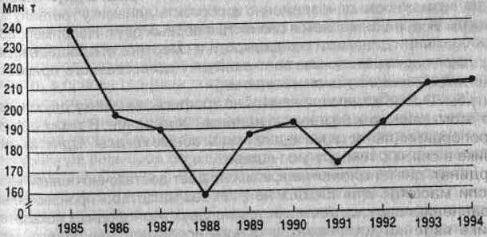

**Рис. 5.18.** Динамика валового сбора зерновых культур в регионе за 1985-1994 гг.

Нередко на одном линейном графике приводится несколько кри­вых, которые дают сравнительную характеристику динамики раз­личных показателей или одного и того же показателя.

Примером графического изображения сразу нескольких показа­телей является рис. 5.19.

141

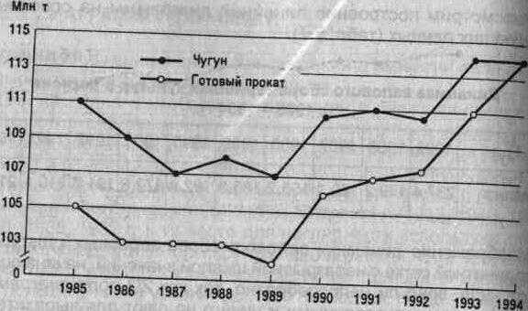

**Рис. 5.19.** Динамика производства чугуна и готового проката в регионе за 1985-1994 гг.

Однако на одном графике не следует помещать более трех-че­тырех кривых, так как большое их количество неизбежно ослож­няет чертеж и линейная диаграмма теряет наглядность.

В некоторых случаях нанесения на один график двух кривых дает возможность одновременно изобразить динамику третьего по­казателя, если он является разностью первых двух. Например, при изображении динамики рождаемости и смертности площадь меж­ду двумя кривыми показывает величину естественного прироста или естественной убыли населения.

Иногда необходимо сравнить на графике динамику двух пока­зателей, имеющих различные единицы измерения. В таких случа­ях понадобится не одна, а две масштабные шкалы. Одну из них размещают справа, другую - слева.

Однако такое сравнение кривых не дает достаточно полной кар­тины динамики этих показателей, так как масштабы произвольны. Поэтому сравнение динамики уровня двух разнородных показате­лей следует осуществлять на основе использования одного мас­штаба после преобразования абсолютных величин в относитель­ные. Примером такой линейной диаграммы является рис. 5.20.

Линейные диаграммы с равномерной шкалой имеют один не­достаток, снижающий их познавательную ценность: равномерная шкала позволяет измерять и сравнивать только отраженные на диаграмме абсолютные приросты или уменьшения показателей на протяжении исследуемого периода. Однако при изучении динами­ки важно знать относительные изменения исследуемых показате­лей по сравнению с достигнутым уровнем или темпы их измене-

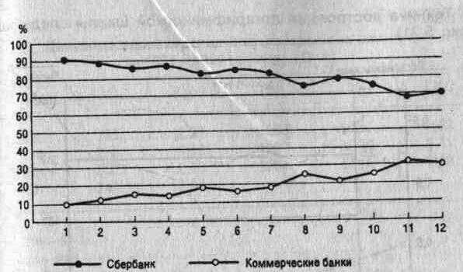

**Рис. 5.20.** Доли вкладов граждан в Сбербанк и коммерческие банки в одном из городов в 1995 г. (%)

ния. Именно относительные изменения экономических показате­лей в динамике искажаются при их изображении на координатной диаграмме с равномерной вертикальной шкалой. Кроме того, в обычных координатах теряет всякую наглядность и даже становит­ся невозможным изображение для рядов динамики с резко изме­няющимися уровнями, которые обычно имеют место в динамичес­ких рядах за длительный период времени.

В этих случаях следует отказаться от равномерной шкалы и по­ложить в основу графика полулогарифмическую систему. Основ­ная идея полулогарифмической системы состоит в том, что в ней равным линейным отрезкам соответствуют равные значения ло­гарифмов чисел. Такой подход имеет преимущество: возможность уменьшения размеров больших чисел через их логарифмические эквиваленты. Однако с масштабной шкалой в виде логарифмов график малодоступен для понимания. Необходимо рядом с лога­рифмами, обозначенными на масштабной шкале, проставить сами числа, характеризующие уровни изображаемого ряда динамики, которые соответствуют указанным числам логарифмов. Такого рода графики носят название графиков на полулогарифмической сетке.

**Полулогарифмической сеткой** называется сетка, в которой на одной оси нанесен линейный масштаб, а на другой - логарифми­ческий. В данном случае логарифмический масштаб наносится на ось ординат, а на оси абсцисс располагают равномерную шкалу для отсчета времени по принятым интервалам (годам, кварталам, месяцам, дням и пр.).

Техника построения логарифмической шкалы следующая (рис. 5.21).

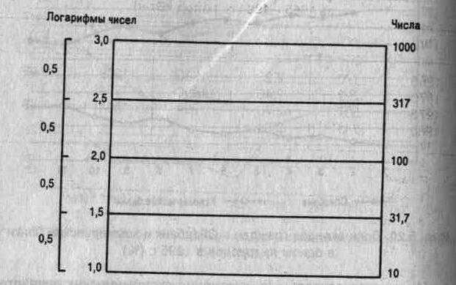

**Рис. 5.21.** Схема логарифмического масштаба

Необходимо найти логарифмы исходных чисел, начертить ор­динату и разделить ее на несколько равных частей. Затем нанес­ти на ординату (или равную ей параллельную линию) отрезки, про­порциональные абсолютным приростам этих логарифмов. Далее записать соответствующие логарифмы чисел и их антилогариф­мы, например (0,000; 0,3010; 0,4771; 0,6021; ...; 1,000, что дает 1, **2,** 3, 4, ..., 10). Полученные антилогарифмы окончательно дают вид искомой шкалы на ординате.

Приведем *пример* логарифмического масштаба. : Допустим, что надо изобразить на графике динамику производ­ства электроэнергии в регионе за 1965-1994 гг., за эти годы оно выросло в 9,1 раза. С этой целью находим логарифмы для каж­дого уровня ряда (табл. 5.8).

' Определив минимальное и максимальное значение логарифмов производства электроэнергии, построим масштаб с таким расче­том, чтобы все данные разместились на графике.

Учитывая масштаб, находим соответствующие точки, которые соединим прямыми линиями, в результате получим график (рис. 5.22) с использованием логарифмического масштаба на оси орди­нат. Он называется диаграммой на полулогарифмической сетке. Полной логарифмической диаграммой он станет в том случае, если по оси абсцисс будет построен логарифмический масштаб. В ря

Таблица 5.8

**Динамика производства электроэнергии в регионе за 1965 -1994 гг. (млрд. кВт.ч)**

|  |  |  |  |  |  |
| --- | --- | --- | --- | --- | --- |
| Год | У | 1-дУ, | Год | У, | 1-9У, |
| 1965 1970 1975 | 170 292 507 | 2,23 2,46 2,70 | 1985 1990 1994 | 1039 1294 1544 | 3,02 3,11 3,19 |
| 1980 | 741 | 2,84 |  |  |  |

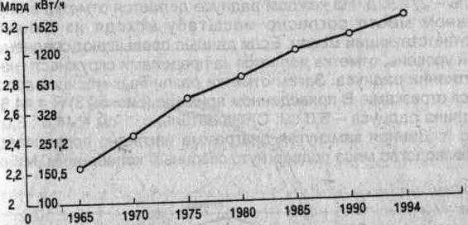

**Рис. 5.22.** Динамика производства электроэнергии в регионе за 1965-1994 гг.

дах динамики это никогда не применяется, так как логарифмиро­вание времени лишено всякого смысла.

Применяя логарифмический масштаб, можно без всяких вычис­лений характеризовать динамику уровня. Если кривая на логариф­мическом масштабе несколько отклонена от прямой и становится вогнутой к оси абсцисс, значит, имеет место падение темпов; ког­да кривая в своем течении приближается к прямой - стабильность темпов; если она отклоняется от прямой в сторону, выпуклую к оси абсцисс, изучаемое явление имеет тенденцию к росту с увеличи­вающимися темпами.

Динамику изображают и **радиальные диаграммы,** строящи­еся в полярных координатах. Радиальные диаграммы преследу­ют цель наглядного изображения определенного ритмического Движения во времени. Чаще всего эти диаграммы применяются Для иллюстрации сезонных колебаний. Радиальные диаграммы разделяются на **замкнутые и спиральные.** По технике построения радиальные диаграммы отличаются друг от друга в зависи­мости от того, что взято в качестве пункта отсчета - центр круга или окружность.

**Замкнутые диаграммы** отражают внутригодичный цикл дина­мики какого-либо одного года. **Спиральные диаграммы** показы­вают внутригодичный цикл динамики за ряд лет.

Построение замкнутых диаграмм сводится к следующему: вы­черчивается круг, среднемесячный показатель приравнивается к радиусу этого круга. Затем весь круг делится на 12 радиусов, ко­торые на графике приводятся в виде тонких линий. Каждый ра­диус обозначает месяц, причем расположение месяцев аналогич­но циферблату часов: январь - в том месте, где на часах 1, фев­раль - 2, и т. д. На каждом радиусе делается отметка в опреде­ленном месте согласно масштабу исходя из данных за соответствующий месяц. Если данные превышают среднемесяч­ный уровень, отметка делается за пределами окружности на про­должении радиуса. Затем отметки различных месяцев соединя­ются отрезками. В приведенном примере (рис. 5.23) К = 44,8 тыс. т, длина радиуса - 3,0 см. Следовательно, 1 см = 44,8 : 3,0 " 15 тыс. т. Данная замкнутая диаграмма наглядно показывает, что производство мяса подвергнуто сезонным колебаниям. Минимум

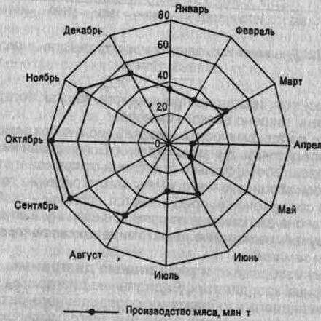

**Рис. 5.23.** Сезонные колебания производства мяса в одном из регионов России в 1994 г.

производства мяса приходится на апрель, май, затем наблюда­ется медленное его повышение к августу, резкий подъем в сен­тябре, октябре и опять спад в декабре, январе. Если же в каче­стве базы для отсчета взять не центр круга, а окружность, то ди­аграммы называются **спиральными.**

Построение спиральных диаграмм отличается от замкнутых тем, что в них декабрь одного года соединяется не с январем данного же года, а с январем следующего года. Это дает возможность изоб­разить весь ряд динамики в виде спирали. Особенно наглядна та­кая диаграмма, когда наряду с сезонными изменениями происхо­дит неуклонный рост из года в год (рис. 5.24).

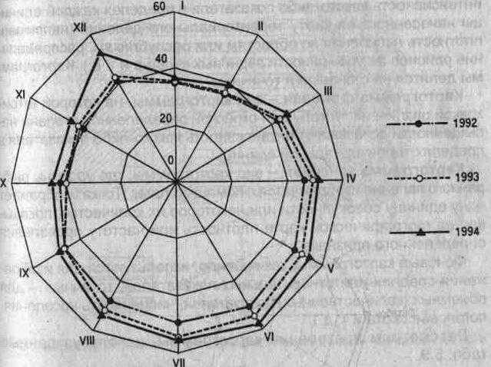

**Рис. 5.24.** Продажа пива в розничной торговле в городе за 1992 - 1994 гг.

Среди различных видов графиков особое место занимает кри­вая, именуемая **моделью Лоренца, или кривой Лоренца.** Дан­ная кривая дает возможность графически изобразить уровень кон­центрации явления. Пример построения кривой Лоренца описан в главе 9.

**5.6. СТАТИСТИЧЕСКИЕ КАРТЫ**

**Статистические карты** представляют собой вид графических изображений статистических данных на схематической географи­ческой карте, характеризующих уровень или степень распростра­нения того или иного явления на определенной территории.

Средствами изображения территориального размещения явля­ются штриховка, фоновая раскраска или геометрические фигуры. Различают картограммы и картодиаграммы.

**Картограмма** - это схематическая географическая карта, на которой штриховкой различной густоты, точками или окраской оп­ределенной степени насыщенности показывается сравнительная интенсивность какого-либо показателя в пределах каждой едини­цы нанесенного на карту территориального деления (например, плотность населения по областям или республикам, распределе­ние районов по урожайности зерновых культур и т. п.). Картограм­мы делятся на фоновые и точечные.

**Картограмма фоновая -** вид картограммы, на которой штри­ховкой различной густоты или окраской определенной степени на­сыщенности показывают интенсивность какого-либо показателя в пределах территориальной единицы.

**Картограмма точечная** - вид картограммы, где уровень выб­ранного явления изображается с помощью точек. Точка изображает одну единицу совокупности или некоторое их количество, показы­вая на географической карте плотность или частоту проявления определенного признака.

Фоновые картограммы, как правило, используются для изобра­жения средних или относительных показателей, точечные - для объемных (количественных) показателей (численность населения, поголовье скота и т. д.).

Рассмотрим построение картограммы, используя данные табл. 5.9.

Таблица 5.9

**Плотность населения восьми районов области (цифры условные)**

|  |  |  |  |  |  |  |  |  |
| --- | --- | --- | --- | --- | --- | --- | --- | --- |
| № района | 1 | 2 | 3 | 4 | 5 | 6 | 7 | 8 |
| Плотность населения |  |  |  |  |  |  |  |  |
|  |  |  |  |  |  |  |  |  |
| человек | 3,0 | 4,0 | 11,0 | 14,0 | 17,0 | 13,0 | 11,0 | 3,0 |

Прежде чем приступить к построению картограммы, необходи­мо разбить районы на группы по плотности населения, а затем ус­тановить для каждой определенную окраску или штриховку.

Согласно данным табл. 5.9 все районы по плотности населе­ния можно разбить на три группы: 1) районы, имеющие плотность населения до 4 тыс. человек; 2) от 4 до 12 тыс. человек; 3) от 12 до 17 тыс. человек. Тогда к первой группе относятся районы № 1, 8; ко второй - № 2, 3, 7; к третьей - № 4, 5, 6. Если принять для каждой группы районов окраску различной насыщенности, то на фоновой картограмме хорошо видно, как располагаются на тер­ритории области отдельные районы по плотности населения (рис. 5.25). Другим примером фоновой картограммы является рис. 5.26.

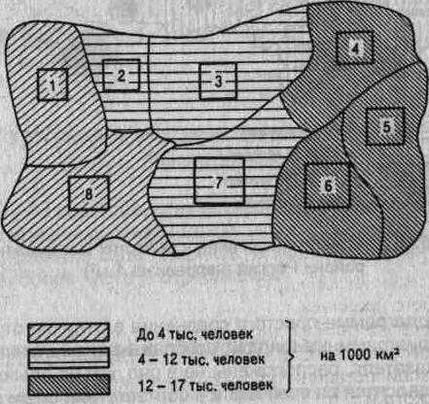

**Рис. 5.25.** Картограмма плотности населения восьми районов области

Вторую большую группу статистических карт составляют **карто­диаграммы,** представляющие собой сочетание диаграмм с геогра­фической картой. В качестве изобразительных знаков в картодиаграммах используются диаграммные фигуры (столбики, квадра­ты, круги, фигуры, полосы), которые размещаются на контуре географической карты. Картодиаграммы дают возможность геогра­фически отразить более сложные статистико-географические по­строения, чем картограммы.

Среди картодиаграмм следует выделить картодиаграммы просто­го сравнения, графики пространственных перемещений, изолиний.

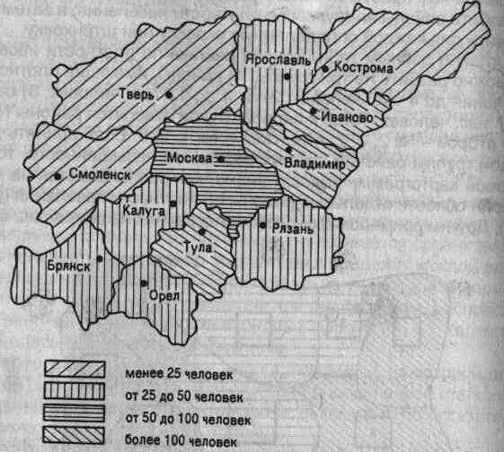

**Рис. 5.26..** Плотность населения в областях Центрального района *России* (человек на 1 м2)

На картодиаграмме простого сравнения в отличие от обычной диаграммы диаграммные фигуры, изображающие величины иссле­дуемого показателя, расположены не в ряд, как на обычной диаг­рамме, а разносятся по всей карте в соответствии с тем районом, ^областью или страной, которые они представляют. '" 'Элементы простейшей картодиаграммы можно обнаружить на 'Политической карте, где города отличаются различными геометри­ческими фигурами в зависимости от числа жителей.

В качестве примера картодиаграммы возьмем изображение ва­лового сбора зерна Центрального района России (рис. 5.27).

**Изолинии** (от греч. 1зоз - равный, одинаковый, подобный) -это линии равного значения какой-либо величины в ее распрост­ранении на поверхности, в частности на географической карте или графике. Изолиния отражает непрерывное изменение иссле­дуемой величины в зависимости от двух других переменных и применяется при картографировании природных и социально-эко­номических явлений. Изолинии используются для получения ко-

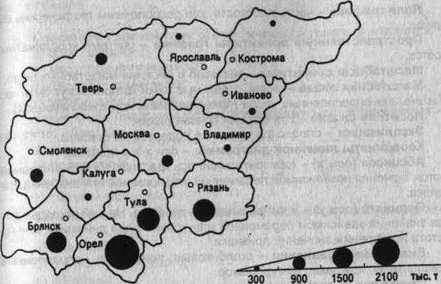

**Рис. 5.27.** Валовой сбор зерна Центрального района России (данные условные)

личественных характеристик исследуемых величин и для анали­за корреляционных связей между ними.

Перечисленные виды графиков не являются исчерпывающими, но они наиболее часто употребляемы.

Литература:

1.Елисеева И.И., Юзбашев М.М. Общая теория статистики

2.Ряузов Н.Н. Общая теория статистики

3.Теория статистики под ред. Шмойловой Л.А.